
גאים להציג:
Poor Boy / Lucky Man

סינגל שלישי, שיר הנושא של האלבום Poor Boy / Lucky Man.

לאחר שני הסינגלים המצליחים "Small Change Girl" ו "Got it Right" מגיע שיר הנושא מתוך אלבומם החדש והמדובר של אסף והמוג'וז. השיר, כמו האלבום, נושא שני שמות שונים, תלוי בעטיפה הנבחרת של התקליט. האלבום יצא בשתי עטיפות שונות ובשני שמות שונים כדי לתת לקהל את האפשרות לבחור את נקודת המבט שלו, ולהחליט איך הוא רואה את אותו ילד שנולד עם חור בחזה במקום לב: ילד מסכן, או בחור בר מזל.

"מאסטרפיס" – יואב קוטנר, ישראל היום
"יצירת מופת... אמנות במלוא כוחה... פסטיבל מחולות תאוותני..." – גלובס
"כישרון כתיבה נדיר..." – פנאי פלוס

"השיר, כמו האלבום בשלמותו", אומר אסף, "עוסק בהבנה שאין אמת אחת אובייקטיבית ומוחצת,
אפילו לא כשמדובר בעצמך. זוהי קבלה של התהומות האפלים באישיות שלנו יחד עם הצדדים הבהירים יותר, והתובנה שאין טוב ורע מוחלטים, אלא שחיים בוגרים מורכבים ומוכתמים בגווני אפור אינסופיים.
מה שפעם היה נראה כנורא, היום יכול להיתפס כברכה, ומה שאיש אחד רואה כתענוג, אדם אחר יכריז כסבל.
הבחירה של כל אחד מאיתנו איך לשפוט את אותה הסיטואציה, היא לפעמים יותר חשובה מהסיטואציה עצמה".

Poor Boy / Lucky Man

אסף אבידן והמוג'וז: אסף אבידן – שירה, גיטרות; רן ניר – בס; רועי פלד – גיטרות;
הדס קליינמן - צ'לו; יוני שלג – תופים.

אורחים: קרן אן זיידל – קולות רקע; משה לוי – האמונד.

מילים ולחן: אסף אבידן
עיבוד: אסף אבידן והמוג'וז ואורי וינוקור
הפקה: אורי וינוקור ואסף אבידן
מיקסינג: אורי וינוקור ואסף אבידן
הוקלט באולפני העוגן ע"י אורי וינוקור
מאסטרינג: סטיב רוק באולפני אבי רוד

אלבומי הלהקה יוצאים בישראל בלייבל העצמאי של רועי ואסף אבידן, Telmavar Records.

אתרי הלהקה:
www.mymojolove.com
www.myspace.com/findlovenow

ניהול: רועי אבידן יח"צ: מיכל בשירי
telmavar.records@gmail.com bmikey23@gmail.com
054-4629840 050-2244284

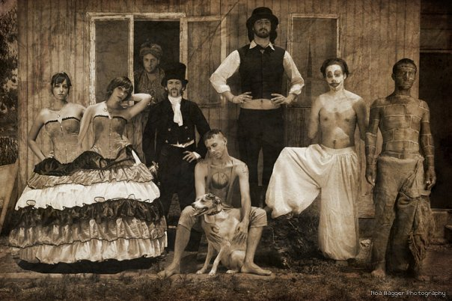
צילום: נועה מגר

Lyrics

One boy grew up different from the rest
Without the insides of his chest
He didn’t know how he was blessed
And all the little girls thought it a blast
To shake his body really fast
To see the impact never last

Some said "poor boy"
Some said "lucky man"

He used to live with different families
That nurtured his disease
Then he'd float out with the breeze
And he implanted kaleidoscopes instead of eyes
To see the girls in multiplies
To try to figure their disguise

Some said "poor boy"
Some said "lucky man"

He tried to fill his chest with pretty jewels
But then he figured out the rules
And left the jewelry for the fools
And one day the doctors said they found a cure
Said the found a beating heart that’s pure
And they believe it will endure

Some said "poor boy"
Some said "lucky man"

